Судебное заседание: от теории к практике

18 октября 2017 года в администрации Казанского района на открытый урок права «О практике рассмотрения судами Тюменской области уголовных дел в отношении несовершеннолетних» собрались учащиеся старших классов.
С приветственным словом к собравшимся обратился заместитель главы района, управляющий делами А.М. Санников. Алексей Михайлович, в прошлом выпускник Тюменского государственного университета, получивший дипломы юриста и экономиста, поблагодарил организаторов за плодотворное сотрудничество, отметив нужность и важность проводимых уроков права; пожелал участникам успешной работы; призвал стороны к диалогу.
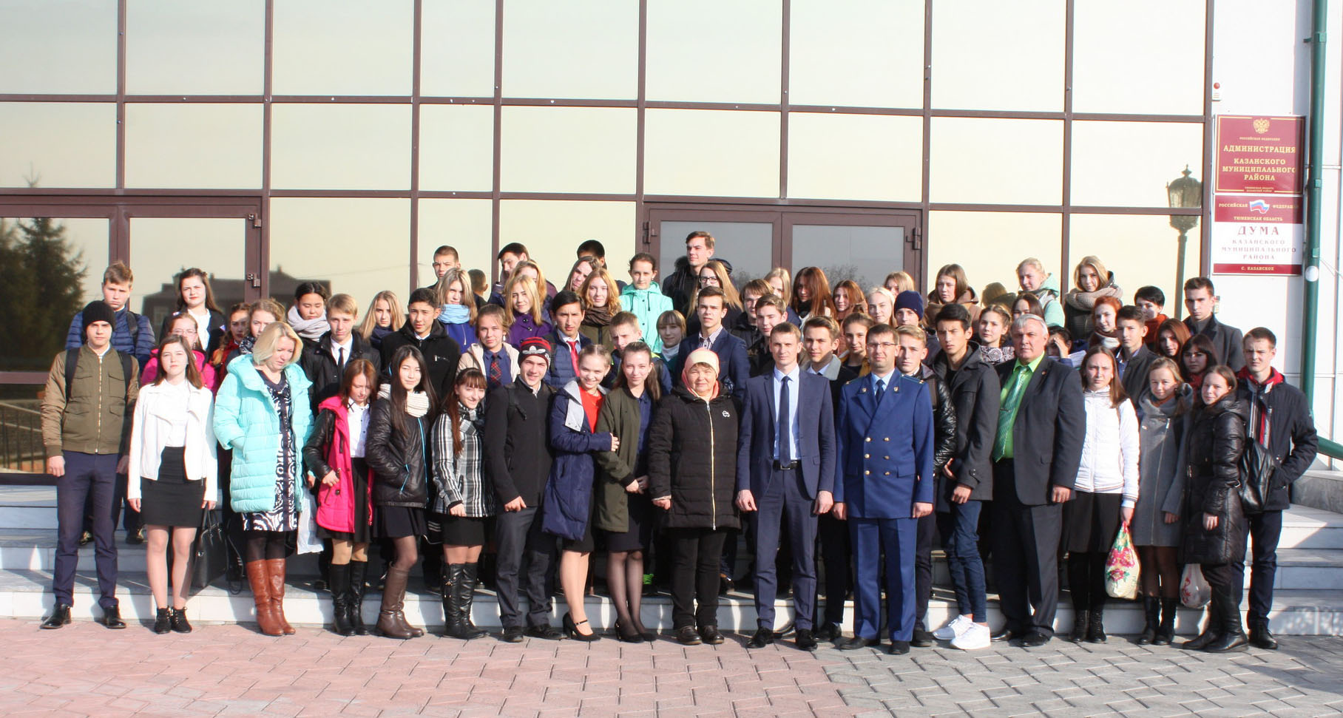
От имени организаторов мероприятия к собравшимся обратился исполнительный директор Тюменской региональной общественной организации выпускников ТюмГУ В.В. Ивочкин. Валерий Викторович озвучил основные направления работы, раскрыл цели и задачи проводимого мероприятия; рассказал о реализации Тюменским государственным университетом программы 5-100; проинформировал собравшихся о конкурсе творческих работ, посвящённом 100-летию со дня рождения А.И. Солженицына «Как нам обустроить Россию (посильные соображения)», который пройдёт в течение 2017-2018 гг.; назвал фамилии наиболее успешных выпускников университета, работающих в Верховном Суде России, Генеральной прокуратуре, мэрии Москвы, отметив, что ректор ТюмГУ В.Н. Фальков в прошлом выпускник Казанской средней школы; передал заместителю главы района энциклопедию, посвящённую 85-летию Тюменского государственного университета.
С основным докладом выступила федеральный судья в отставке Г.В. Абронина, ранее возглавлявшая Казанский районный суд. Своё выступление Галина Викторовна начала с вопросов о знании собравшимися азов о сроках привлечения несовершеннолетних к уголовной, административной и гражданской ответственности, на которые присутствующие дали правильные ответы. Участники обсудили такие понятия, как объект и субъект преступления, пошагово рассмотрели процедуру подготовки и рассмотрения уголовного дела в суде, услышали об участниках процесса, вместе с докладчиком дали определения таким понятиям, как преступления небольшой и средней тяжести, тяжкие и особо тяжкие. Главное, что прозвучало в ходе обсуждения-виновным человека признаёт только суд.
Рассматривая судебную практику Казанского районного суда Г.В. Абронина отметила, что большая часть преступлений совершается несовершеннолетними в состоянии алкогольного или наркотического опьянения. В качестве примеров были рассмотрены уголовные дела о кражах личного имущества, составляющие большинство преступлений, об угоне автомобильного транспорта, о нанесение тяжких телесных повреждений, озвучены приговоры несовершеннолетним от условного наказания до лишения свободы.
Галина Викторовна предложила собравшимся ролевую игру, в которой ребятам предстояло воспроизвести заседание суда. Школьники примерили роли судьи и его помощника, прокурора и адвоката, подсудимого и его законного представителя, потерпевшую сторону. На всю подготовку участникам отвели пять минут и процесс начался. Судья объявила состав участников и начались слушания. Выступили подсудимый, адвокат, прокурор, законный представитель, потерпевший. Элемент игры позволил ребятам почувствовать степень ответственности всех участников процесса.
Оценку действиям играющих дал прокурор района Е.А. Пьянков. Евгений Александрович сделал небольшой анализ, отметив, что при таком малом времени на подготовку ребята смогли достойно выполнить задание, что говорит об их умении принимать быстрые и правильные решения. Прокурор акцентировал внимание собравшихся на культуре поведения; обратил внимание на опасности, которые могут возникнуть в результате бесконтрольно общения в соцсетях; пригласил школьников в прокуратуру для детального ознакомления с полномочиями надзорного органа и возможностью поступления в специализированные ВУЗы по подготовке прокурорских работников, отметив, что он всегда готов к диалогу.
В заключении встречи стороны отметили, что она была очень интересной, полезной и конструктивной.
Анастасия Пешкина,
помощник исполнительного
директора ТРООВ ТюмГУ

